Варианты оружия:

|  |  |  |
| --- | --- | --- |
| Тип оружия: | Примерные показатели: | Варианты: |
| Меч(одноручный) | средние показатели скорости атаки, урона, дальности действия. | Меч, палка, ломик, рыба, строка, ложка, веник, зонт |
| Меч (одноручный) и щит | уменьшенная скорость атаки и дальности?, возможность применения щита (частичное/полное поглощение урона). | Меч со щитом, пылесос, канализационный люк и ломик, крышка кастрюли и поварёшка, сковорода и лопатка |
| Меч (двуручный) | медленная скорость атаки, высокий урон, средняя/большая дальность атаки. | Длинный меч, лом, швабра, доска, лопата |
| Секира/боевой топор (одноручный) | повышенный урон против брони, характеристики на уровне меча (однорукого) и щита. | Секира/боевой топор, серп, гантели с блинами с одной стороны, кирка, ракетный молот |
| Секира/боевой топор (двуручный) | повышенный урон против брони, характеристики на уровне меча (двуручного) | Большой топор, экскалибур в камне, дорожный знак |
| Рапира | удар происходит не по дуговой области перед игроком, а уколом вперёд, во время удара происходит рывок. | Рапира, палка, кисточка, елка, зонтик, ручка/ карандаш, вилка |
| Копьё | самая высокая дальность атаки, низкая скорость атаки, удар происходит уколом. | Копье, зуб динозавра, палка-хваталка, Пиноккио |
| Молот | удар происходит по площади, удар происходит по земле. | Молот, дерево, дубинка, детский молоток пищалка, судебный молоточек, молоточек у врача, кружка кофе |
| Кинжал | самая высокая скорость атаки, низкая дальность атаки. | Кинжал, гантель, нунчаки, ластик, чайная ложка |
| Лук (короткий) | высокая скорость атаки, низкая скорость снарядов, низкий урон. | Короткий лук, рогатка, лук из карандашей и резинок, мини требушет |
| Лук (длинный) | низкая скорость атаки, высокий урон, высокая скорость снаряда. | Длинный лук, арфа, требушет |
| Лук (охотничий) | средняя скорость атаки, высокая скорость снарядов, средний урон | Охотничий лук, лобзик, лук из майнкрафта |
| Арбалет | средняя скорость атаки, высокий урон, средняя скорость снарядов, увеличенный урон по броне. | Арбалет, гвоздемет, степлер, пенал с карандашами |
| Метательное копьё | Высокий урон, низкая скорость атаки, низкая скорость снарядов, есть возможность атаки в ближнем бою (средняя дальность атаки, средний урон, низкая скорость атаки) | Метательное копье, дротик, сосулька, молния |
| Метательный топор | Высокий урон, низкая скорость атаки, низкая скорость снарядов, есть возможность атаки в ближнем бою (низкая дальность атаки, высокий урон, низкая скорость атаки) | Метательный топор, сломанный бумеранг, бумеранг, кот |
| Посох/ книга/ палочка | Характеристики и особенности зависят от стихий | Калькулятор, лотерея, кофе, что угодно |

1 вариант. Оружие – перк оружию – несколько баффов/дебаффов оружию

2 вариант. Оружие - способности персонажа - баффы/дебаффы персонажу и способностям

3 вариант. Оружие – способность оружия – способность персонажа – бафф/дебафф

4 вариант. Оружие – стихия базовая – стихия усовершенствованная -способность персонажа

Способности (база):

Рывок – перемещение в сторону курсора без урона от противника

Блок – блокирует урон от противников или снижает его

Усиление – временное увеличение урона

Ускорение – временное ускорение перемещения

Инвиз – уход в невидимость, противники теряют из вида

Стихии:  
Вода, огонь, ветер, молния, земля? – базовые стихии

Тьма, свет – усовершенствованные стихии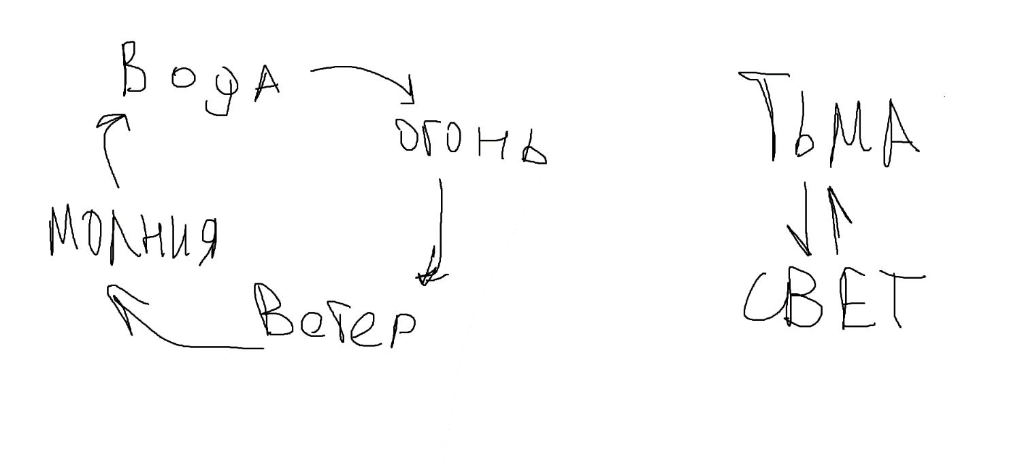

Способности (стихии):

Вода(хп и защита):

Рывок – перемещение в сторону курсора без урона от противника, замедляет врагов, через которых прошел рывок

Блок – блокирует урон от противников или снижает его, пока в режиме блока, восстанавливает хп

Усиление – временное увеличение урона, удары по противникам восстанавливают хп

Ускорение – временное ускорение перемещения, появляется водяной щит, увеличивающий защиту и хп

Инвиз – уход в невидимость, противники теряют из вида, очищает от всех негативных эффектов, восстанавливает немного хп

Огонь(высокий урон):

Рывок – перемещение в сторону курсора без урона от противника, наносит урон противникам, по которым прошел рывок

Блок – блокирует урон от противников или снижает его, создает вокруг зону урона

Усиление – временное увеличение урона, снижает защиту противнику за каждый нанесенный урон

Ускорение – временное ускорение перемещения, оставляет след огня, наносящий урон

Инвиз – уход в невидимость, противники теряют из вида, происходит взрыв, раскидывает врагов и оглушает, наносит урон

Ветер(отталкивание и скорость):

Рывок – перемещение в сторону курсора без урона от противника, расталкивает врагов, может применять чаще других

Блок – блокирует урон от противников или снижает его, при ударе противника, немного отбрасывает его назад

Усиление – временное увеличение урона, уничтожение противника увеличивает скорость атаки

Ускорение – временное ускорение перемещения, уничтожение противника увеличивает скорость движения

Инвиз – уход в невидимость, противники теряют из вида, создается зона тумана, замедляющего врагов

Молния(урон по нескольких и оглушение):

Рывок – перемещение в сторону курсора без урона от противника, оглушает противника, сбрасывает перезарядку рывка при попадании по новому противнику без метки

Блок – блокирует урон от противников или снижает его, оглушает противника

Усиление – временное увеличение урона, урон распространяется молниями по нескольким врагам

Ускорение – временное ускорение перемещения, противникам вблизи персонажа наносится высокий урон

Инвиз – уход в невидимость, противники теряют из вида, длительное оглушение противников вокруг